第２３回ひめじ良さ恋まつり
◆◆◆ 参 加 申 込 書 ◆◆◆
ひめじ良さ恋まつり実行委員会の諸事項等に従い参加いたします。
年 月 日
チーム名 | フリガナ
代表者名 | フリガナ
連絡先  この資料に関する問い合わせ先 | 氏名 | フリガナ
 | 住所 | 〒 －
 | 電話番号
 | FAX
 | 携帯電話
 | メール | ＠
 |  | (★申込受付が完了しましたらメールで連絡させて頂きます。「hym4183＠gmail.com」のアドレスをご登録頂き、パソコンからのメールが届くアドレスを必ず記入して下さい。）
祭り当日の緊急連絡先 | 担当者名 | フリガナ
 | 携帯電話
 | メール | ＠
 |  | (★まつり当日の緊急連絡はメールでさせて頂きます。「hym4183＠gmail.com」のアドレスをご登録頂き、パソコンからのメールが届くアドレスを必ず記入して下さい。）
参加人数 | 人 |  | 大人 人 中学生以下 人
※申込書は、メール返信でのみ受け付けます。
◆◆◆ひめじ良さ恋まつり実行委員会事務局◆◆◆
〒672-8087 姫路市飾磨区英賀東町2-94 (有)大塩商店内
TEL/090-3654-7612 FAX/079-239-7740 メール/hym4183＠gmail.com

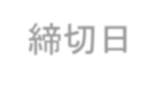
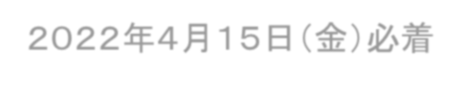
締切日/２０２４年３月３１日（日）必着

